**Methanol, ethanol a ethylenglykol**

**Alkoholdehydrogenasa**

* enzym oxidující primární a sekundární alkoholy a dioly

rce.PNG

* cytosolový enzym
* vyskytuje v mnoha tkáních jako dimer
* enzym ze třídy [oxidoreduktas](http://147.33.74.135/knihy/uid_es-002_v1/hesla/oxidoreduktasy.html)
* metalloenzym obsahující Zn2+

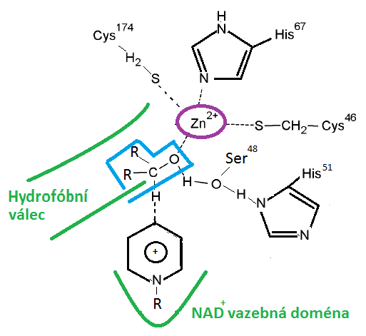

**Mechanismus působení enzymu**

1. Vazba NAD+ do vazebné domény

0m.png

1. Isomerace komplexu E-NAD+ a odštěpení protonu

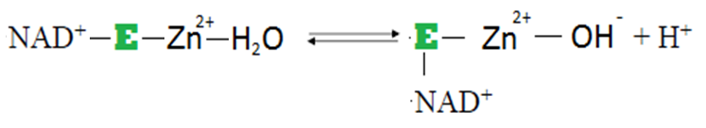

1. Nahrazení OH skupiny alkoholovým substrátem

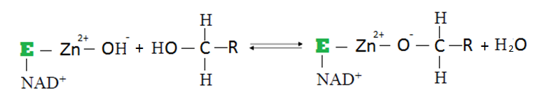

1. Vznik komplexu E-NADH-aldehyd

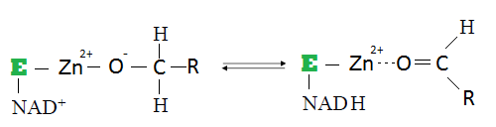

1. Uvolnění reakčního produktu, NADH

**Metabolické dráhy vybraných alkoholů**

**Ethanol**

* Ethanol je v první fázi za účasti koenzymu NAD přeměňován alkoholdehydrogenasou na acetaldehyd.
* Acetaldehyd je následně v játrech oxidován aldehydehydrogenasou na acetát, který pak dále vstupuje do svalových tkáních jako acetylCoA do citrátového cyklu.
* Část ethanolu pozornosti enzymu uniká a beze změny se vylučuje močí, potem, dechem.

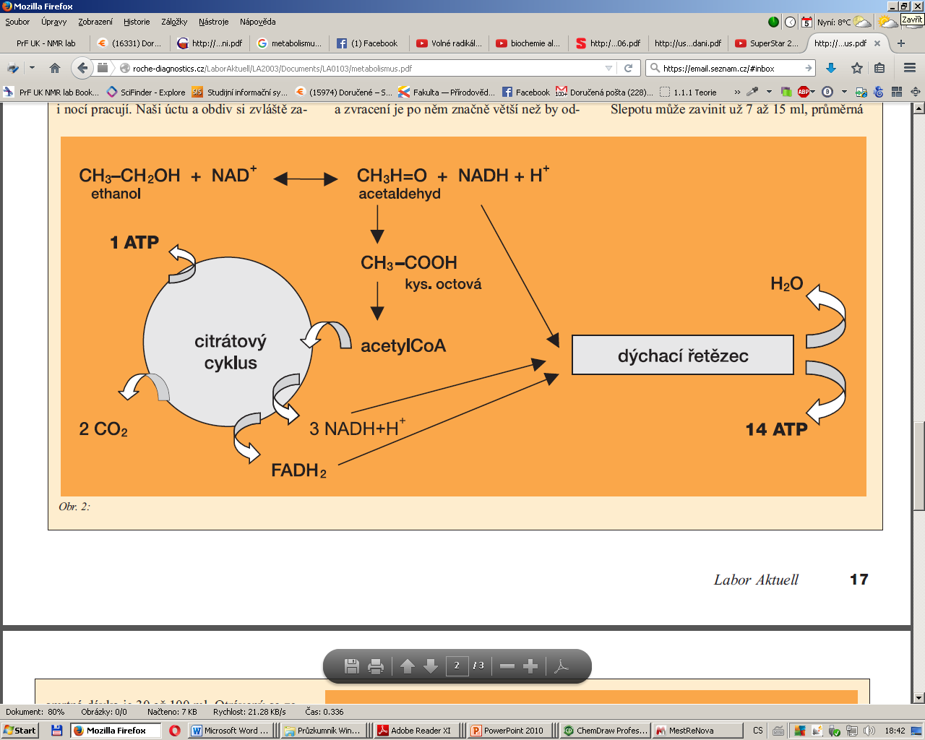

**Methanol**

* Podléhá stejné metabolické dráze jako ethanol.
* Enzym **alkoholdehydrogenasa** oxiduje methanol na **formaldehyd**.
* V následujícím kroku je formaldehyd oxidován **formaldehyddehydrogenaso**u za účasti glutathionu na **kyselinu mravenčí**.
* Produkty formaldehyd a kyselina mravenčí jsou pro lidský organismus toxické a způsobují poškození zrakového nervu a inhibici cytochromu c-oxidasy. Po 8 - 36 hodinách mohou nastat bolesti hlavy, břicha, závratě, kóma, křeče, zorničky nereagují na světlo, zrak je zhoršený aj.

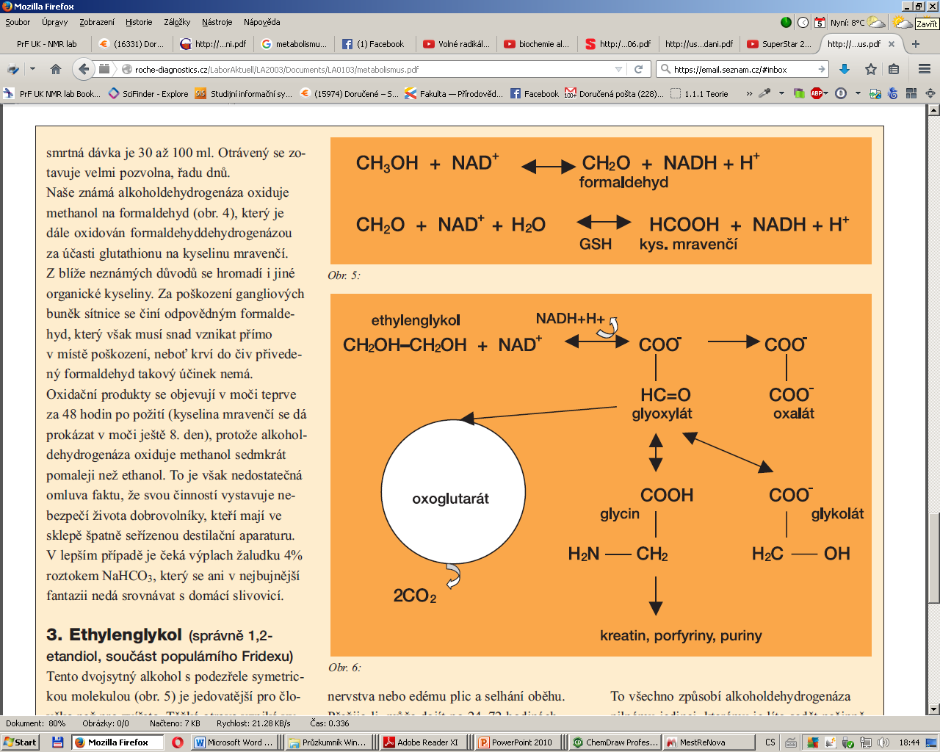

* Smrtelná orální dávka pro člověka je přibližně 30 až 200 ml.

**Ethylenglykol**

* v nemrznoucích kapalinách (Fridex)
* oxiduje se na řadu produktů, mj. na kyselinu **glyoxalovou a šťavelovou** (resp. oxalát), která je **schopna komplexace vápenatých kationtů**
* otrava se projevuje zvracením, poruchy vědomí, křeče, dýchací potíže, při těžkých otravách nastává edém plic a selhání oběhu



* náhrada ethylenglykolu propylenglykolem – vzniká kyselina mléčná, která je běžný metabolit, konečný produkt anaerobní glykolýzy

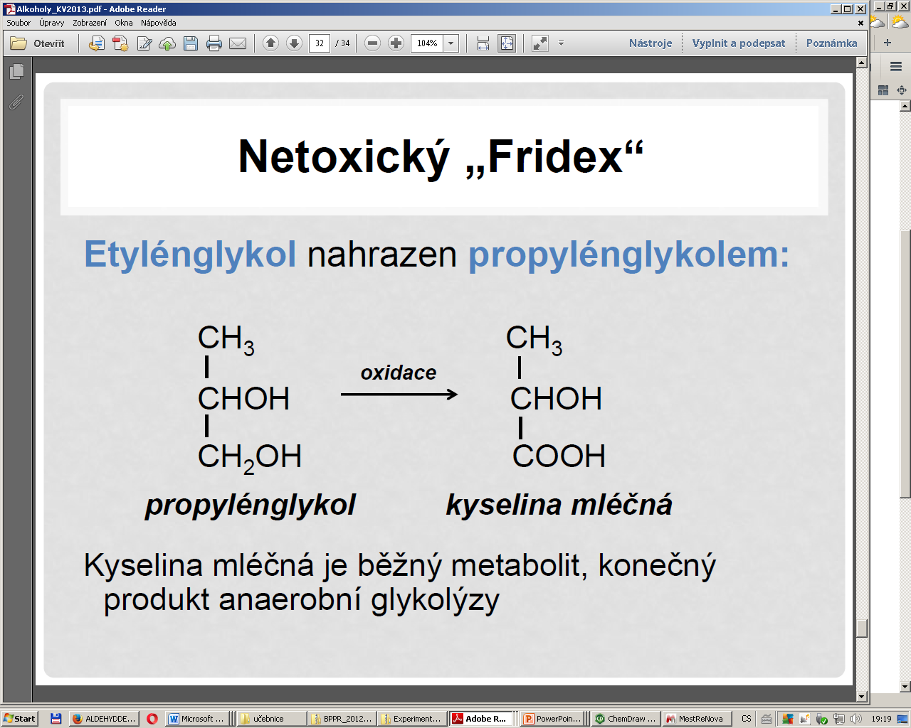

**Léčba otravy methanolem a ethylenglykolem**

Toxické nejsou vlastní alkoholy, ale jejich oxidační produkty, vznikající z alkoholů účinkem alkoholdehydrogenasy; principem léčby je:

**Inhibice alkoholdehydrogenázy(ADH)**

* Nabídneme-li jí vhodnější substrát (**etanol - antidotum**) nebo podáme-li inhibitor (**fomepizol**), přestanou vznikat toxické produkty z metanolu či etylenglykolu.
* Afinita k ADH:

metanol: 1

etanol: 15

fomepizol: 8 000

**Hemodialýza**

* Malé ve vodě rozpustné molekuly se procházejí dialyzační membránou.

**Kontrolní otázky:**

Přeměna ethanolu na acetaldehyd je příkladem oxidace/redukce.

* Atom uhlíku přichází o atom H a dvojnou vazbou se váže kyslík, dohází ke zvýšení oxidačního čísla C, jedná se o oxidaci

Doplňte reakční schéma:





Jakou roli hraje Zn2+ v případě alkoholdehydrogenasy?

* Kofaktor, zajišťuje koordinaci molekuly alkoholu

Jakého fakutu se využívá u léčby ethanolem v případě otravy methanolem?

* Větší afinity ADH k ethanolu oproti methanolu

Jakou hlavní složku obsahuje komerční přípravek Fridex a k čemu se používá?

* ethylenglykol, nemrznoucí směsi

Jaké jsou příznaky otravy methanolem?

* bolesti hlavy, břicha, závratě, kóma, křeče, zorničky nereagují na světlo, zrak je zhoršený

**Literatura**

Riedl, O., Vondráèek, V. a spol.: Klinická toxikologie.

Avicenum, Praha, 1980.

Karlson, P.: Základy biochemie. Academia,

Praha, 1981.

**Didaktické poznámky**

Název – metabolismus jednoduchých alkoholů

Cíle – vysvětlit osud metanolu v lidském organismu, vysvětlit příčinu otravy methanolem a ehtylenglykolem, pochopit princip léčby otravy

Nové pojmy: alkoholdehydrogenáza, afinita enzymu, antidotum, aldehyddehydrogenáza

Opakování pojmů – komplexace, oxidace/redukce, inhibice, methanol, ethanol, ethylenglykol

¨Průběh hodiny – na začátku opakování reaktivity hydroxiderivátů a jejich vlastnosti, poté doplnění nové látky metabolismus alkoholů. Vhodné jako seminář z chemie a opakování k maturitě.

Časová náročnost: 45 minut (1 VH)